療育（理学療法・作業療法）　　　　　 　　スタッフ名：

【　チクチクハリセンボン　】**◎手先を使おう**

ハリセンボンの絵に対応する色の綿棒(黒や白)を差し込む活動です。

指先のつまむ・差し込む力を育みます。

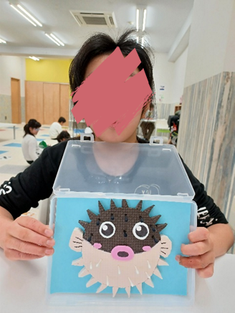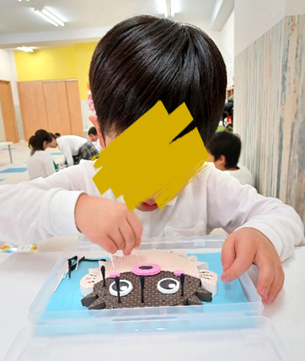

（用意するもの）

・ジョイントマット

・色画用紙

・綿棒

・スポンジシート

1. **身体面（運動・健康領域）**

**微細運動・巧緻性**：小さな綿棒をつまみ、穴に差し込む動作で指先の器用さが育ちます。

2. **認知面（認知・学習領域）**

**色の認識・マッチング**：「黒の場所＝黒の綿棒」「白の場所＝白の綿棒」と対応づけることで、色の識別とマッチング力が育ちます。

――――――――――――――――――――――――――――――――――――――――――――

２０２５年　　　月　　　日　　(　　　　)

療育を行った児童名：